|  |
| --- |
| Irlanda Maria Veras Campos  **RELATÓRIO DE ESTÁGIO SUPERVISIONADO EM PEDAGOGIA**  **FUNDAMENTAL I**  Sucesso - Tamboril – CE  2022  ALUNO:  Irlanda Maria Veras Campos  **Relatório de Estágio Curricular em**  ***Ensino Fundamental***  **Dados do Estagiário**  Nome: Irlanda Maria Veras Campos  Número de Matricula: 2020147989  Curso e Período: Pedagogia 8º semestre  **Dados do Local de Estágio**  Empresa: Escola de Cidadania Santa Rosa  Supervisor: Antonia Lucilene Marques Timbó  N° de registro Profissional:  **Período de Estágio**  Início: 16/05/2022 Término: 20/05/2022  Jornadas de trabalho: 04 horas diarias.  Total de horas: 50 horas em 5 dias  Sucesso – Tamboril - Ce  2022  **INSTRUMENTO DE APRESENTAÇÃO**  NOME: Irlanda Maria Veras Campos  MATRÍCULA: 2020147989  PROF. (A) ORIENTADOR(A): MARIA ELIANE ESMERALDO M. SOUSA  SUPERVISOR: Antonia Lucilene Marques Timbó  PERÍODO DE ESTÁGIO: 16/05/2022 à 20/05/2022  LOCAL DE ESTÁGIO: Escola de Cidadania Santa Rosa  ENDEREÇO: Jardim distrito de Irapuã  FONE: (88) 994427035  CIDADE: Crateús  ESTADO: CEARÁ  E-MAIL: jardimsantarosa8@gmail.com  Sucesso – Tamboril - Ce  2022 |

ESTÁGIO SUPERVISIONADO NA ENSINO FUNDAMENTAL

1. INTRODUÇÃO

O presente relatório consiste em relatar as experiências vividas durante as atividades proposta pela disciplina Estágio Supervisionado Fundamental I. As atividades que posteriormente ocorreram na sala do 3º ano, na Escola Santa Rosa localizado na zona rural jardim município de Crateús – Ce, no intervalo dos dias 16 de maio a 20 de maio de 2022.

O estágio dá á oportunidade de testar na prática, o aprendizado teórico que temos ao longo do curso. É hora de por em teste os conhecimentos pedagógicos adquiridos e refletir sobre o que é, e como podemos melhorar. Neste momento, que começamos a descobrir de fato as vantagens e os desafios de ser educador.

Durante o momento do estágio, é possível perceber, a vivência real da profissão docente, pois quando estamos apenas vendo de forma teórica a realidade de uma escola mais precisamente de uma sala de aula, se imagina ou se idealiza um ambiente escolar, onde tudo pode ser resolvido com teorias educacionais vista como perfeitas, sendo que na prática não funciona assim.

No estágio é onde temos a oportunidade de vivenciar tudo aquilo que aprendemos na sala de aula, de refletir sobre quais práticas iremos escolher futuramente, quais as formas de agir dentro de uma sala de aula com crianças do ensino fundamental. É tempo de conhecer, analisar e experimentar as práticas tão sonhada teoricamente.

Esse tipo de experiência para nós, futuro pedagogos, é de relevância ímpar, pois só estando diretamente envolvido no campo escolar, é que podemos entender as atitudes, dificuldades, anseios e satisfações que o profissional da área pode vivenciar. Esse estágio me proporcionou um contato efetivo com a realidade vivida no dia a dia da profissão.

1. **APRESENTAÇÃO DA ESCOLA**

A Escola de Cidadania Santa Rosa situa-se na localidade Jardim distrito de Irapuã, a direita da estrada pavimentada Crateús/Sucesso, com uma distância de 24 km da sede do município.

Está localizada entre as comunidades de São João e Boa Vista, limitando-se ao norte com o município de Tamborila e ocupa uma área de 750 m2.

Quando iniciou a Escola de Cidadania Santa Rosa, a estrutura física era apenas uma sala de aula e uma cantina. Onde funcionava de primeira a quarta série. O nome da escola foi em homenagem a filha do doador do terreno onde a mesma foi construída.

Em 1994 houve um grande aumento na demanda de alunos, que obrigou a transferência da escola para o prédio da associação de Jardim.

No ano seguinte foi ampliada a oferta para a quinta série. Nessa ocasião a associação comunitária de jardim tinha como presidente Francisco Marques de Sousa e esse favoreceu a organização do processo ensino e aprendizagem disponibilizando espaço adequado para diversas tarefas educativas.

Em 1999, mais uma vez o espaço tornou-se insuficiente para a demanda de alunos que procurava estudar. A expansão da oferta de ensino para a sexta, sétima e oitava série, a melhoria da qualidade de ensino e o empenho dos profissionais foram as razões fundamentais na atuação de muitos jovens que estimulados procuravam a escola para retomarem os estudos.

Assim com o apoio da prefeitura municipal através da secretaria de educação de Crateús e a parceria da comunidade foi construída três amplas salas de aula, quatro banheiros masculinos e femininos, um para os funcionários, um para os professores, uma cantina, além do galpão que foi adaptado com paredes de gesso a sala de aula.

Hoje atualmente a escola está dívida em oito salas de aula, uma biblioteca uma cantina, uma sala de diretoria, uma secretaria, uma sala para os professores, um refeitório e um ginásio.

A escola funciona nos dois turnos, manhã e tarde com 155 alunos com o público da educação infantil, fundamental I e II, a mesma conta com uma lotação de trinta e um colaboradores.

1. **PROGRAMAÇÃO DAS ATIVIDADES**

|  |  |  |  |  |
| --- | --- | --- | --- | --- |
| **Data** | **Inicio** | **Término** | **Atividade** | **Número de horas** |
| 16/05 | 07:00 | 09:00 | Produção de texto (Português) | 2 hrs |
| 16/05 | 09:00 | 11:00 | Como os números são usados (Matemática) | 2 hrs |
| 17/05 | 07:00 | 09:00 | Cruzadinha (Português) | 2 hrs |
| 17/05 | 09:00 | 11:00 | Cidade e município (História) | 2 hrs |
| 17/05 | 13:00 | 15:00 | Conhecendo os serviços públicos (Geografia) | 2 hrs |
| 17/05 | 15:00 | 17:00 | Decomposição dos números (Matemática) | 2 hrs |
| 18/05 | 07:00 | 09:00 | Leitura e interpretação (Português) | 2 hrs |
| 18/05 | 09:00 | 11:00 | Pinturas em cartolina (Artes) | 2 hrs |
| 18/05 | 13:00 | 15:00 | Jogos matemáticos (Matemática) | 2 hrs |
| 19/05 | 07:00 | 09:00 | Roda de leitura (Português) | 2 hrs |
| 19/05 | 09:00 | 11:00 | Convivência em sociedade (Religião) | 2 hrs |
| 20/05 | 07:00 | 09:00 | Ditado de palavras (Português) | 2 hrs |
| 20/05 | 09:00 | 11:00 | Conhecendo o “EU” (Ciências) | 2 hrs |
| 20/05 | 13:00 | 17:00 | Como reciclar (Ciências) e recreação | 4 hrs |

**4.ATIVIDADES DESENVOLVIDAS**

Inicialmente fui apresentada a turma, logo depois de uma breve conversa, comecei os trabalhos, trabalhei a campanha da reciclagem como foi elaborada e se realmente acontece na nossa cidade, mostrei a realidade do consumo de produtos sem necessidade.

Língua portuguesa: Interpretação oral e escrita e produção de texto

Matemática: Algumas noções matemáticas presentes no nosso cotidiano, como contagem, horas no relógio e etc.

Todos os dias eram desenvolvidas, atividades que realmente chamaram atenção da turma, isso despertou o interesse de assistir as aulas, pois foi aprimorando com matérias concretos e lúdicos.

“Ensinar não é transferir conhecimento, mais criar as possibilidades para a sua própria produção ou a sua construção”.  (FREIRE, 2003, p. 47)

1. **OBJETIVOS/METAS A SEREM ATINGIDAS**

Percebi que cada aluno é uma realidade diferente, mais que o aprendizado, foi bem satisfatório, as rotinas do ensino fundamental são organizadas de maneira que possam possibilitar a qualidade de ensino de cada aluno, observei que cada um possui um ritmo de aprendizado diferente um do outro, e cabe ao professor, ter uma visão mais abrangente, mas é preciso saber planejar, quais as ações de intervenções necessárias a ser tomada, em determinada situações dentro da instituição de ensino.

1. **SUPORTE TEÓRICO PARA SOLUÇÃO DE PROBLEMAS**

É importante ressaltar que ensinar a ler e a escrever não é um ato mecânico, mas um ato que deve levar em consideração, os sujeitos envolvidos e a realidade que estes indivíduos estão inseridos, essa construção requer, um saber específico de profissionais da área da educação.

Assim como Paulo Freire, Piaget e outros autores o construtivismo defende que, o aluno pode participar ativamente do processo de aprendizagem através de experimentação, o aluno é visto como indivíduo ativo que atribui sentido a tudo que ele realiza, sendo ativo durante todo o processo.

Devemos sempre ter em mente, que o ensino é o caminho para quebrar as relações de poder existente e é nele que devemos investir.

1. **COMENTÁRIOS E CONCLUSÃO**

A experiência vivenciada, foi importante para perceber que, quando o profissional se encontram e se entende na condição de docente mesmo que exercendo a sua futura profissão em condição de estagiário, perde um pouco o medo do novo, ele busca mesmo que em curto tempo, relacionar os conhecimentos adquiridos teóricos, com a prática pedagógica que realizará durante o estágio.

O meu período de estágio, me possibilitou muitas experiências, que me ajudarão a garantir o meu êxito profissional. Agora, vivendo, participando e observando, concluo que ser professor, é um grande desafio, pois estarei lidando, com o futuro do país, e por isso tenho plena consciência que darei o meu melhor.

A construção da identidade profissional, não será construída apenas com esse momento de estágio, mais sim, no exercício da profissão através de uma formação contínua.

A tarefa do educando, que é também aprendiz, é uma tarefa que requer de quem com ela se compromete, um gosto especial de querer bem não só aos outros, mais ao próprio processo que ela implica.

**Estagiário:** Irlanda Maria Veras Campos

**Supervisor de Estágio:** Antonia Lucilene Marques Timbó

**Escola:** Escola de Cidadania Santa Rosa

**Orientador de Estágio:** Eliane Esmeraldo

**ANEXO I**

1. **Instrumento de Avaliação PARA O supervisor (a)**

Disciplina: Estágio Supervisionado em Pedagogia na Educação Infantil

CURSO LICENCIATURA EM PEDAGOGIA

Turma: Pedagogia – (Sucesso) Data: 16/05/2022

NOME: Irlanda Maria Veras Campos

MATRICULA: 2020147989

PROF. (A) ORIENTADOR(A): Eliane Esmeraldo

SUPERVISOR: Antonia Lucilene Marques Timbó

PERÍODO DE ESTÁGIO: 16/05/2022 à 20/05/2022

LOCAL DE ESTÁGIO: Escola de Cidadania Santa Rosa

ENDEREÇO: Jardim distrito de Irapuã

FONE: (88) 994427035

CIDADE: Crateús

ESTADO: Ceará

AVALIE O DESENVOLVIMENTO DO ESTÁGIO



Outras Observações:

________________________________________________________________________________________________________________________________________________________________________________________________________________________________________________________________________________________________________

**ANEXO II**



Data da Entrega da Nota: _______ / ________ /________

NOTA DO RELATÓRIO:________.

NOTA FINAL:___________

___________________________________

Assinatura da Professora

ANEXO DOS INTRUMENTAIS.

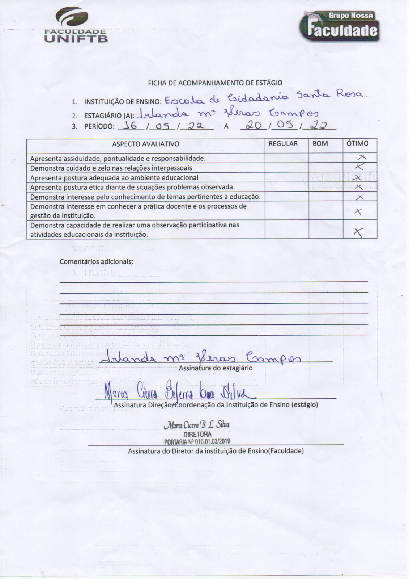

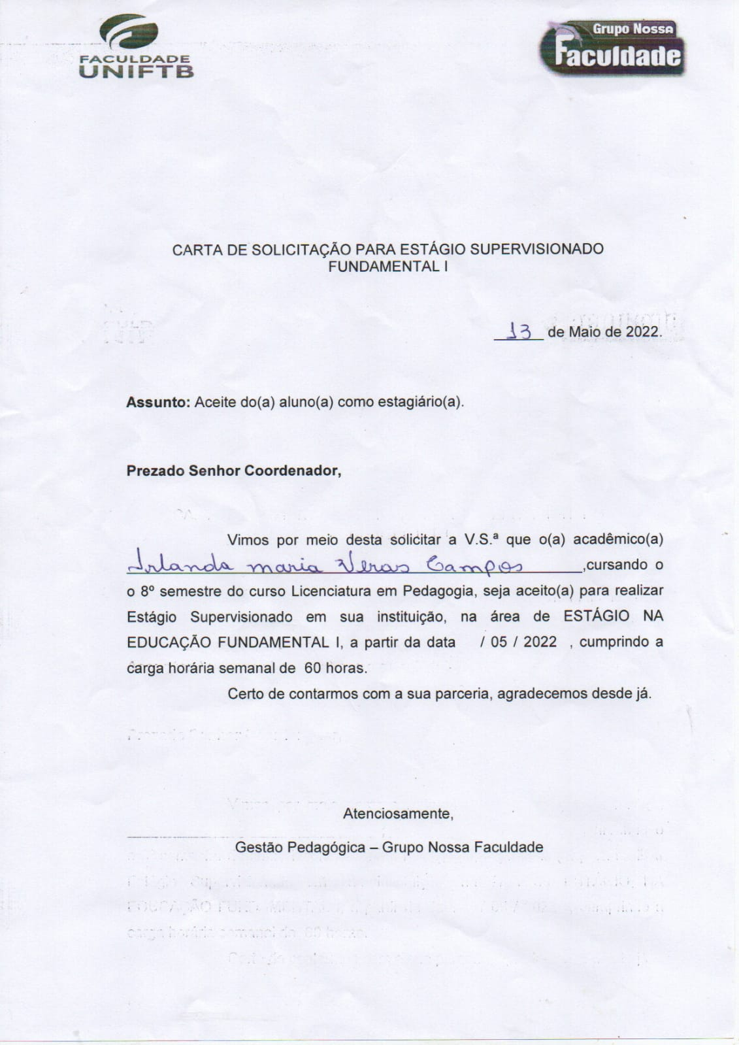

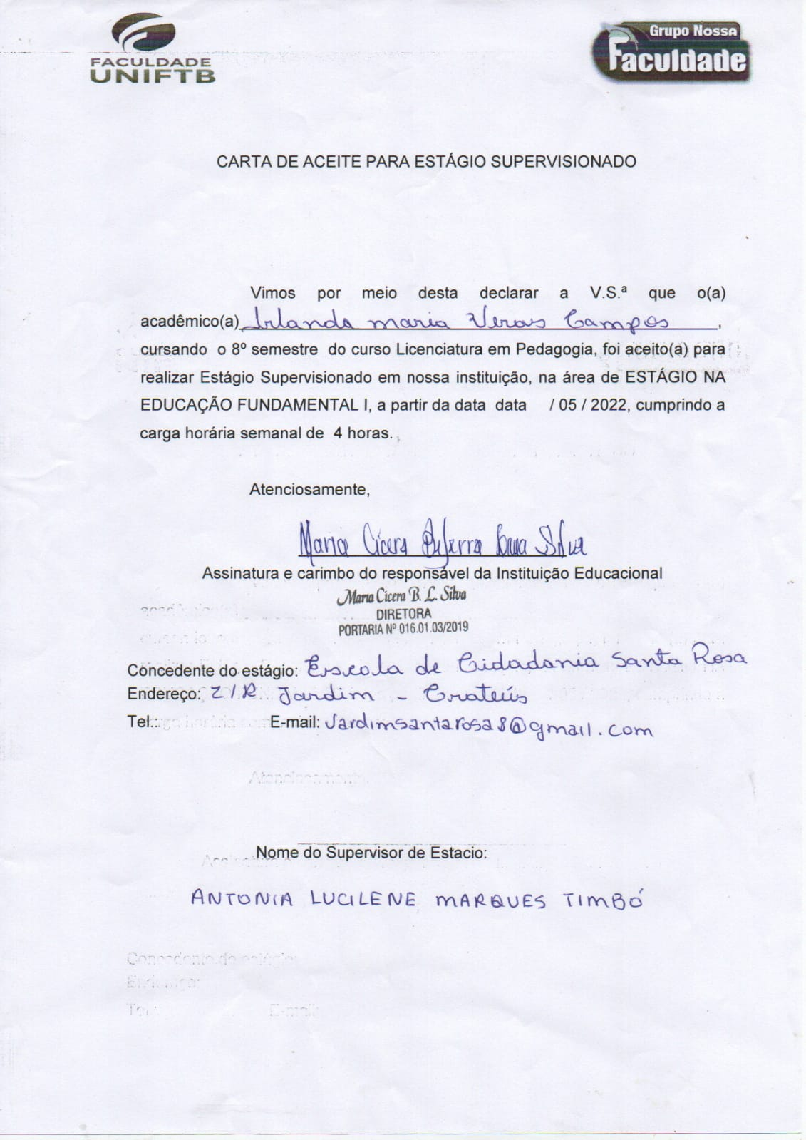

**Objetivo Geral:**

**Objetivos Específicos:**

* Entender o que é meio ambiente.
* Reconhecer atitudes adequadas e inadequadas para o meio ambiente.

**Desenvolvimento:**

* **1º momento:** De forma lúdica falaremos para as crianças sobre o tema da aula, fazendo assim o levantamento prévio. Faremos então um pequeno momento de exploração no ambiente que circunda a escola. Durante esse momento ir dialogando com as crianças.
* **2º momento:** terminando a exploração voltaremos para sala. Iniciaremos esse momento com uma conversa para ver o que as crianças conseguiram perceber da exploração do ambiente, da interação com a realidade, se ouve a compreensão da importância da preservação do meio ambiente, identificando assim o que pode se fazer para ter um mundo melhor.
* **3º momento:** as crianças realizarão as atividades propostas: pintura do desenho, colagem. Antes de iniciar a aula os alunos vão ao banheiro, voltando para a sala fazem uma oração e o (a) professor (a) faz a chamada. Inicia-se a aula fazendo uma catarse, expondo o conteúdo da aula, às 14 horas e 45 minutos as crianças saem para tomar o lanche e retornam às 15 horas e 05 minutos, 16 horas e 30 minutos os alunos já começam a voltar paras suas casas.

**Recursos:**

* Papel crepom, cola, tinta guache e lápis de cor.

**AVALIAÇÃO:**

* Será feita durante o desenvolvimento das atividades propostas individualmente e participação da turma.